**高一物理同步练习 必修2 第5章 7.生活中的圆周运动**

**一、单选题：共4题 每题6分 共24分**

1．在下列情况中，汽车对凹形路面的压力最大的是

A.以较小的速度驶过半径较大的凹形路； B.以较小的速度驶过半径较小的凹形路；

C.以较大的速度驶过半径较大的凹形路： D.以较大的速度驶过半径较小的凹形路．

2．如图所示,两物块*A*、*B*套在水平粗糙的*CD*杆上,并用不可伸长的轻绳连接,整个装置能绕过*CD*中点的轴*OO'*转动,已知两物块质量相等,杆*CD*对物块*A*、*B*的最大静摩擦力大小相等,开始时轻绳处于自然长度(轻绳恰好伸直但无弹力),物块*A*到*OO'*轴的距离为物块*B*到*OO'* 轴距离的2倍,现让该装置从静止开始转动,使转速逐渐增大,从轻绳处于自然长度到两物块*A*、*B*即将滑动的过程中,下列说法正确的是

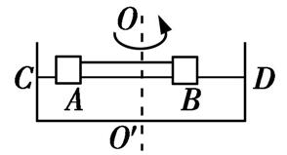

A.*B*受到的静摩擦力一直增大 B.*B*受到的静摩擦力先增大后减小

C.*A*受到的静摩擦力先增大后减小 D.*A*受到的合外力一直在增大

3．如图所示,汽车以速度*v*通过一弧形的拱桥顶端时,关于汽车受力的说法正确的是

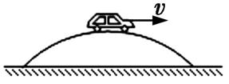

A.汽车的向心力就是它所受的重力

B.汽车所受的重力与支持力的合力提供向心力

C.汽车受重力、支持力、牵引力、摩擦力和向心力的作用

D.以上说法均不正确

4．试管中装满血液,封住管口后,将此管管口向里固定在转盘上,如图所示,当转盘以一定的角速度转动时

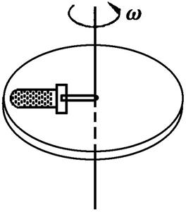

A.血液中密度大的物质将聚集在管的底部 B.血液中密度大的物质将聚集在管口处

C.血液中密度大的物质将聚集在管的中央 D.血液中的各物质仍均匀分布在管中

**二、多选题：共6题 共22分**

5．(本题6分)如图所示，长为*l*的轻杆，一端固定一个小球，另一端固定在光滑的水平轴上，使小球在竖直面内做圆周运动，关于最高点的速度*v*，下列说法正确的是

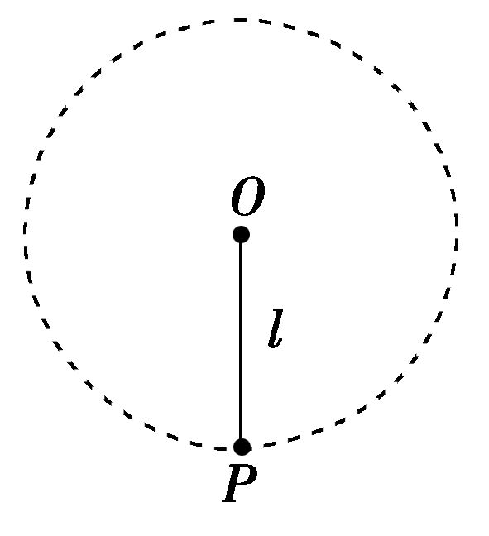

A.*v*的极小值为 $\sqrt{gl}$

B.*v*由零逐渐增大，向心力也增大

C.当*v*由 $\sqrt{gl}$ 逐渐增大时，杆对小球的弹力逐渐增大

D.当*v*由 $\sqrt{gl}$ 逐渐减小时，杆对小球的弹力逐渐增大

6．(本题6分)下列属于离心现象应用的是

A.离心沉淀器 B.标枪运动员掷出的标枪

C.转动伞柄可将雨伞上的水甩出 D.家用洗衣机的甩干筒用于干燥衣物

7．(本题6分)如图(a)所示，*A、B*为钉在光滑水平面上的两根铁钉，小球*C*用细绳拴在铁钉*B*上(细绳能承受足够大的拉力)，*A、B、C*在同一直线上。*t*=0时，给小球一个垂直于绳的速度，使小球绕着两根铁钉在水平面上做圆周运动。在0≤*t*≤10s时间内，细绳的拉力随时间变化的规律如图(b)所示，则下列说法中正确的有

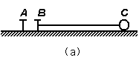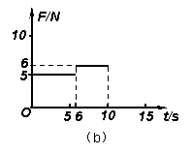

A.两钉子间的距离为绳长的1/6

B.*t*=10.5s时细绳拉力的大小为6N

C.*t*=14s时细绳拉力的大小为10N

D.细绳第三次碰钉子到第四次碰钉子的时间间隔为3s

**请考生在第 8、9、10 三题中任选一道做答，注意：只能做所选定的题目。如果多做，则按所做的第一个题目计分。**

8．(本题4分)做离心运动的物体,它的速度变化情况可能是

A.速度的大小不变,方向改变 B.速度的大小改变,方向不变

C.速度的大小和方向都改变 D.速度的大小和方向都不变

9．(本题4分)火车轨道在转弯处外轨高于内轨,其高度差由转弯半径与火车速度确定,若在某转弯处规定行驶速度为*v*,则下列说法正确的是

A.当以*v*的速度通过此弯路时,火车重力与轨道面支持力的合力提供向心力

B.当以*v*的速度通过此弯路时,火车重力、轨道面支持力和外轨对轮缘弹力的合力提供向心力

C.当速度大于*v*时,轮缘挤压外轨

D.当速度小于*v*时,轮缘挤压外轨

10．(本题4分)下列现象中,属于离心现象的有(　　)

A.汽车通过圆形拱桥时由于速度太大而离开了地面

B.汽车在转弯时由于车速太快而滑到了路边

C.汽车开进泥坑里轮胎打滑

D.公共汽车急刹车时,乘客都向前倾倒

**三、实验题：共1题 每题8分 共8分**

11．如图甲是“研究平抛运动”的实验装置图，乙是实验后在白纸上作的图。

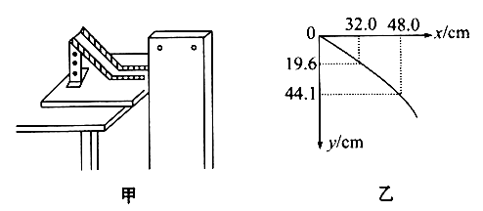

(1)在甲图上标出*O*点及*Ox*、*Oy*轴，并说明这两条坐标轴是如何作出的。

答：____。

(2)固定斜槽轨道时应注意使____。

(3)实验过程中需经过多次释放小球才能描绘出小球平抛运动的轨迹，实验中应注意____。

(4)计算小球平抛初速度的公式为 $v_{0}$ =____，根据图乙给出的数据，可计算出 $v_{0}$ =____m/s。

**四、计算题：共5题 共46分**

12．(本题18分)如图所示，小球*A*在光滑的半径为*R*的圆形槽内作匀速圆周运动，当它运动到图中的*a*点时，在圆形槽中心*O*点正上方*h*处，有一小球*B*沿*0a*方向以某一初速水平抛出，结果恰好在*a*点与*A*球相碰，求：

(1)*B*球抛出时的水平初速多大？

(2)*A*球运动的线速度最小值为多大？

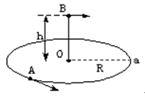

13．(本题20分)在杂技节目“水流星”的表演中，碗的质量*m*1=0.1 kg，内部盛水质量*m*2=0.4 kg，拉碗的绳子长*l*=0.5m，使碗在竖直平面内做圆周运动，如果碗通过最高点的速度*υ*1=9 m/s，通过最低点的速度*υ*2=10 m/s，求：

(1)碗在最高点时绳的拉力及水对碗的压力；

(2)碗在最低点时绳的拉力及水对碗的压力．(*g*=10 m/s2)

**请考生在第 14、15、16 三题中任选一道做答，注意：只能做所选定的题目。如果多做，则按所做的第一个题目计分。**

14．(本题8分)如图所示,汽车质量为1.5×104 kg,以不变的速率先后驶过凹形桥面和凸形桥面,桥面圆弧的半径均为15 m,如果桥面承受的最大压力不得超过2.0×105 N,则汽车允许的最大速率是多少?汽车以此速率驶过桥面的最小压力是多少?(g取10 m/s2)

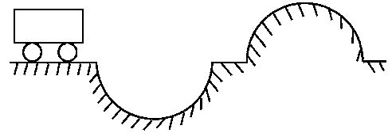

15．(本题8分)如图所示,一根长0.1 m的细线,一端系着一个质量为0.18 kg的小球,拉住细线的另一端使小球在光滑的水平桌面上做匀速圆周运动.当小球的角速度增大到原来的3倍时,细线断裂,测得这时细线的拉力比原来的大40 N.

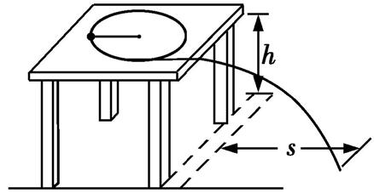

(1)求细线断裂的瞬间,细线的拉力大小;

(2)求细线断裂时小球运动的线速度大小;

(3)如果桌面高出地面0.8 m,求线断后小球垂直于桌边飞出去的落地点离桌面边缘的水平距离*s*.(*g*取10 m/s2)

16．(本题8分)在用高级沥青铺设的高速公路上,汽车的设计时速是108 km/h。汽车在这种路面上行驶时,它的轮胎与地面的最大静摩擦力等于车重的 $\frac{3}{5}$。取重力加速度大小*g*=10 m/s2。

(1)如果汽车在这种高速公路的水平弯道上拐弯,其弯道的最小半径是多少?

(2)如果高速公路上设计了圆弧拱桥做立交桥,要使汽车能够安全通过圆弧拱桥,这个圆弧拱桥的半径至少是多少?

**参考答案**

1.**D**

2.D

3.B

4.A

5.BCD

6.ACD

7.ABD

8.CD

9.AC

10.AB

11.(1)

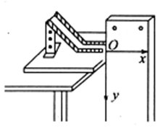

(2)底端切线沿水平方向

(3)每次都从同一高度处无初速度滚下

(4)  1.6

12.(1) $R\sqrt{\frac{g}{2h}}$ (2) $2πR\sqrt{\frac{g}{2h}}$

13.(1)79 N           60.8 N  (2)10.5 N    84 N

14.5 $\sqrt{2}$ m/s　1.0×105 N

15.(1)45 N　(2)5 m/s　(3)2 m

16.(1) 150 m

(2) 90 m